**Nom et Prénom :**

# Evaluation 4 (Chap. 5, 6 et un peu du 7)

# 05 février 2020

# 2nd3

***Durée : 50 minutes  
Notions évaluées****: L’atome et son noyau, le cortège électronique, la stabilité, les ions, le tableau périodique.   
La notation prendra en compte le soin et la rédaction.   
Le barème est donné à titre indicatif, il est susceptible d’être légèrement modifié.*

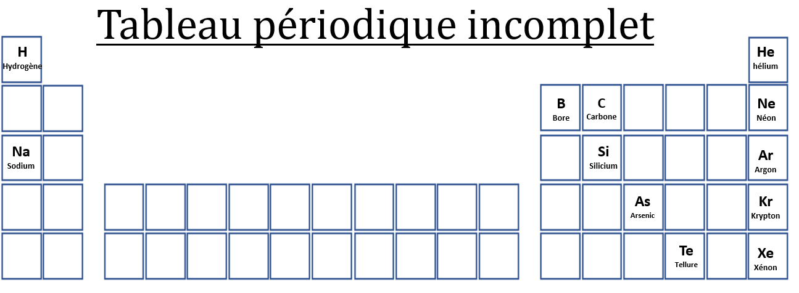

# L’atome de lithium (symbole : Li) a 3 protons. Combien d’électrons a l’atome de lithium ? Justifier. Donner la configuration électronique de l’atome de lithium. Quel est le numéro de sa couche de valence ? En déduire le nombre d’électrons de valence. Placer cet élément dans le tableau périodique incomplet ci-dessus. *(à faire sur le sujet). (3 points)*

# _________________________________________________________________________________________________

# _________________________________________________________________________________________________

# _________________________________________________________________________________________________

# Pour se stabiliser, l’atome de lithium se transforme en ion. Quel est le gaz noble auquel le lithium veut ressembler pour se stabiliser ? Expliquer ce que l’ion lithium va gagner ou perdre par rapport à l’atome de lithium. En déduire la configuration électronique de l’ion lithium ainsi que la règle de stabilité qui est respectée ici. En déduire le symbole de l’ion lithium. S’agit-il d’un anion ou d’un cation ? (3 points)

# _________________________________________________________________________________________________________________

# _________________________________________________________________________________________________

# _________________________________________________________________________________________________

# _________________________________________________________________________________________________

# Voici la configuration électronique *incomplète* du sélénium (symbole Se) est : 1s2 ….. 3d10 4s2 4p4 (*Cette configuration est volontairement donnée incomplète. Ne pas chercher à la compléter.).* Placer le sélénium dans le tableau périodique (*à faire sur le sujet*). Quelle est le numéro de la couche de valence du Sélénium ? Combien d’électrons de valence a l’atome de sélénium ? (2 points)

# _________________________________________________________________________________________________________________

# _________________________________________________________________________________________________

# Pour se stabiliser, l’atome de Tellure (*voir tableau périodique ci-dessus*, Te) se transforme en ion. Quel est le gaz noble auquel le Tellure veut ressembler pour se stabiliser ? Expliquer ce que l’ion Tellure va gagner ou perdre par rapport à l’atome de Tellure. Donner la configuration électronique *uniquement* de la couche de valence de l’ion Tellure ainsi que le nom de la règle de stabilité respectée ici. En déduire le symbole de l’ion Tellure. S’agit-il d’un anion ou d’un cation ? (3 points)

# _________________________________________________________________________________________________________________

# _________________________________________________________________________________________________

# _________________________________________________________________________________________________

# _________________________________________________________________________________________________________________

# *Compléter le texte à trou :* Le …………………………..…. est un élément qui appartient à la même famille que le sodium (Na). Le………………….…………. est un élément qui appartient à la même période que le Silicium (1 point). *(Plusieurs réponses sont peut-être possibles. N’en mettre qu’une seule)*

# Exercice 1 : Tableau périodique et stabilité /12

# Exercice 2 : Comparaison entre l’énergie produite par l’uranium et par le charbon /9,5

# Dans les centrales nucléaires, on produit de l’énergie grâce à la transformation nucléaire suivante :

# 

# Grâce à cette réaction, on produit une quantité d’énergie $E_{ura}=4,62×{10}^{11}J$ par kilogramme d’uranium utilisé.

# Donner la définition d’une réaction de fusion. Quel est l’autre grand type de réaction nucléaire ? A quelle catégorie appartient la réaction ci-dessus ? Justifier (2 points) ____________________________________________________________________________________________________

# ____________________________________________________________________________________________________

# ____________________________________________________________________________________________________

# ____________________________________________________________________________________________________

# Compléter les 2 trous dans l’équation de la transformation ci-dessus *sur le sujet*. Justifier votre réponse ci-dessous en rédigeant correctement. (2 points)

# ____________________________________________________________________________________________________

# ____________________________________________________________________________________________________

# ____________________________________________________________________________________________________

# ____________________________________________________________________________________________________

# ____________________________________________________________________________________________________

# ____________________________________________________________________________________________________

# Décrire précisément la composition du noyau d’uranium 235 utilisé dans cette réaction. (1,5 points)

# ____________________________________________________________________________________________________

# ____________________________________________________________________________________________________

# ____________________________________________________________________________________________________

# D’autres noyaux d’uranium, différents de ceux décrits dans la question 3 existent : rappeler la définition de 2 noyaux isotopes et donner l’écriture conventionnelle d’un isotope de l’uranium 235 *(pas de justification attendue pour cette question)* (1 point) :

# ____________________________________________________________________________________________________

# ____________________________________________________________________________________________________

# ____________________________________________________________________________________________________

# Dans les centrales au gaz, on fabrique de l’énergie électrique en faisant bruler du charbon. On produit une quantité d’énergie 2,60×107 kJ par tonne de charbon brûlé. (*Données : 1tonne = 1000 kg, 1 kJ = 1000 J*)

# Quelle masse de charbon (à donner en kg et en tonne) faut-il pour produire autant d’énergie qu’un kilogramme d’uranium ? *(Répondre sur une feuille à part. Respecter les règles de rédaction (phrase d’introduction, résultat encadré, nombre de chiffres significatifs du résultat…)* (3 points)